**Информирование граждан о возможности их участия в проведении независимой оценки качества услуг**

Уважаемые жители и гости города и района! В 2018 году была проведена независимая оценка качества оказания услуг в сфере культуры и образования. Напоминаем Вам, что с результатами можно ознакомиться на сайте Заинского муниципального района <http://zainsk.tatarstan.ru/rus/rezultati-nezavisimoy-otsenki-kachestva-okazaniya-3195557.htm> и на официальном сайте <https://bus.gov.ru/pub/top-organizations-second> .

На официальном сайте [www.bus.gov.ru](http://www.bus.gov.ru) Вы можете оставить отзыв о работе учреждений нажав на кнопку «Оставить отзыв».

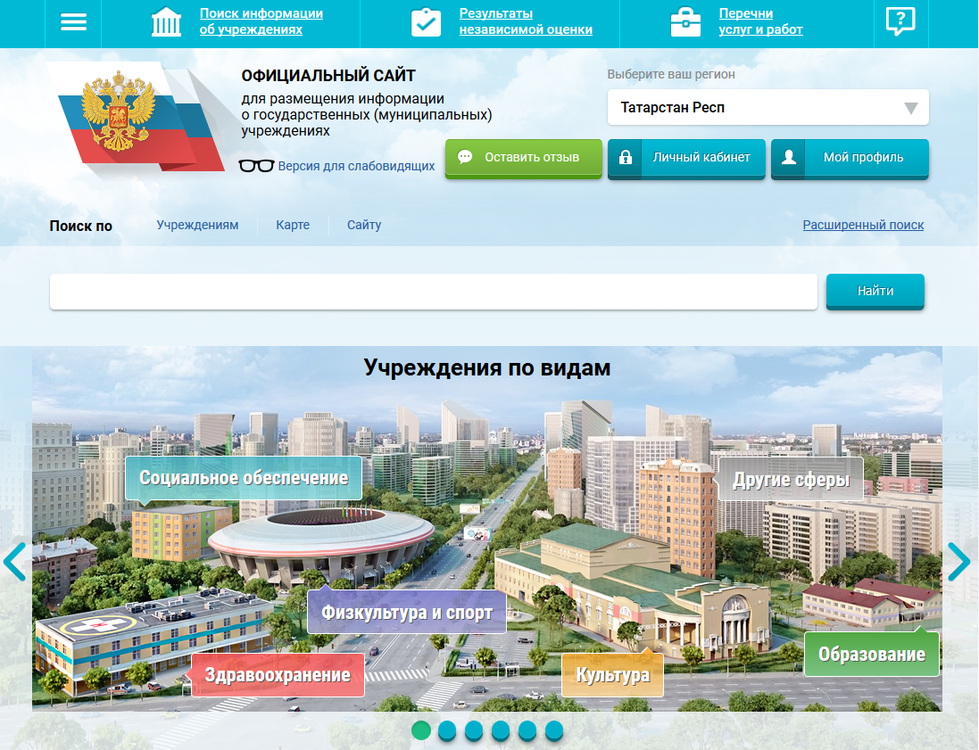

Так же возможно выражение Вашего мнения о качестве оказания услуг путем заполнения анкет (<http://zaibib.ru/dlya-chitatelya/>, <http://zainsk.tatarstan.ru/rus/anketi-dlya-oprosa-grazhdan-po-nok.htm>

С целью улучшения качества предоставляемых услуг на сайте района в разделе «Обратная связь» Вы можете внести свои предложения или выразить недовольство о работе учреждений. Обращения (жалобы) граждан, поступившие от получателей услуг (по телефону, по электронной почте с помощью электронных сервисов, доступных на официальном сайте организации) будут рассмотрены Общественным советом по проведению независимой оценки качества оказания услуг.